​ День в истории: 13 мая
День Черноморского флота, начало строительства первой в России железной дороги и другие события, которые произошли в этот день.
Прослушать новость
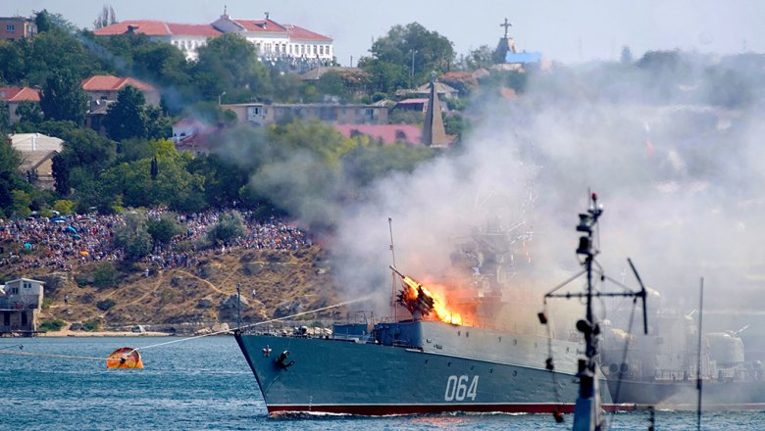
Источник: РИА "Новости"

День Черноморского флота ВМФ России
Ежегодно 13 мая отмечается День Черноморского флота ВМФ России. Праздник был учрежден приказом главнокомандующего ВМФ Российской Федерации № 253 от 15 июля 1996 года.
Весной 1783 года, после присоединения Крыма к России, императрица Екатерина II подписала указ об основании Черноморского флота.
Первый штат Черноморского флота был утвержден в 1785 году. На 13 с половиной тысяч человек личного состава приходилось: 12 линейных кораблей, 20 фрегатов, 5 шхун, 23 транспортных судна. Управление флотом осуществляло Черноморское адмиралтейство, созданное в Херсоне.
Моряки Черноморского флота прославились во многих сражениях, защищая рубежи Родины и успешно выполняя поставленные перед ними задачи, — в Русско-турецкой войне 1787−1791 годов, в Крымской войне 1853−1856 годов, в Первой мировой войне и, конечно же, в годы Великой Отечественной войны.
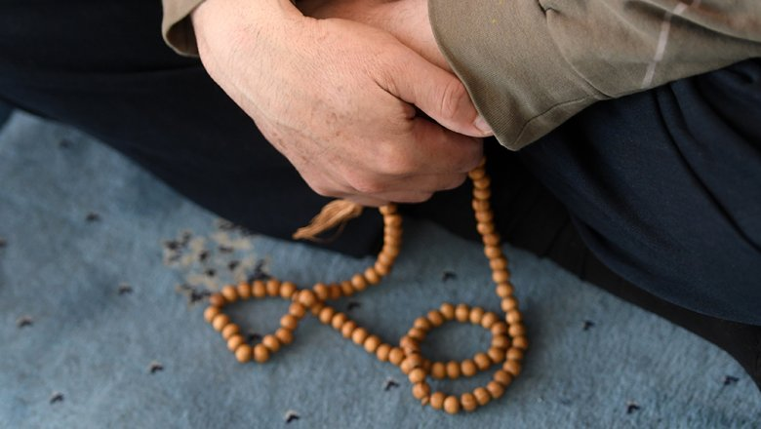
Источник: РИА "Новости"

Ураза Байрам
13 мая 2021 года мусульмане всего мира отмечают Праздник разговения — Ураза Байрам.
В этот день мусульмане всего мира, совершив омовение, надевают праздничную одежду и спешат в мечеть на коллективную молитву. После этого верующие обмениваются поздравлениями, идут в гости или приглашают к себе на праздничную трапезу.
Праздник также отмечен крайне важным предписанием религии: в этот день мусульмане выплачивают нуждающимся людям обязательное пожертвование, называющееся закят аль-фитр.
Также в этот день принято навещать родителей, старших и больных, посещать кладбища, поминая усопших, читать над могилами отрывки из Священного Корана и просить Всевышнего об облегчении их участи.
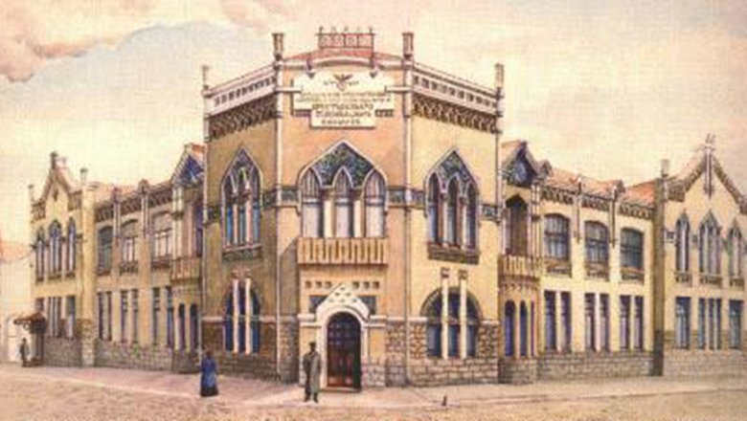

Первый в России государственный банк
13 мая 1754 года Указом Елизаветы Петровны учрежден первый в России государственный банк.
Поощряя дворянское предпринимательство, Елизавета повелела своим Указом от 13 мая 1754 года учредить Дворянский заемный банк в Петербурге с отделением в Москве, чтобы выдавать ссуды помещикам под залог земли. Это был первый в России государственный банк.
Материальное благополучие дворянства составляло вообще важный объект для непосредственных забот правительства. Поэтому заемный банк обеспечивал дворянам дешевый кредит (за 6% в год) в довольно крупных суммах (до 10000 рублей, что тогда было очень значительной суммой) под залог движимого и недвижимого имущества. А с 1766 года заемный банк стал выдавать ссуду и крестьянам в размере 20 рублей на душу под 6% годовых.
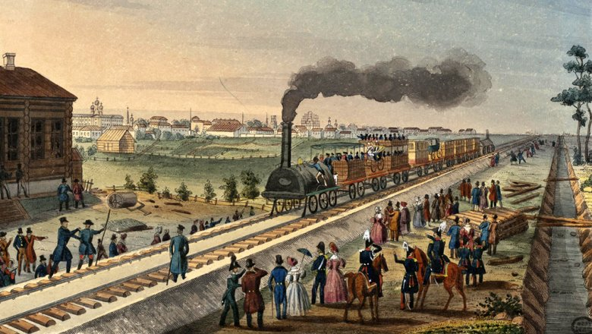

Царскосельская железная дорога
В этот день, 13 мая 1836 года началось строительство первой в России железной дороги по маршруту Петербург — Царское Село — Павловск. Она стала первой в стране железной дорогой общественного пользования. Строительством Царскосельской железной дороги руководил австрийский инженер Франц Герстнер.
Участок между Петербургом и Царским Селом длиной 25 километров был открыт (30 октября) 11 ноября 1837 года. Это стало официальной датой открытия Царскосельской железной дороги. Первый поезд, который вел сам Герстнер, состоящий из паровоза и восьми вагонов, в одном из которых ехал император Николай I, прошел это расстояние за 35 минут.
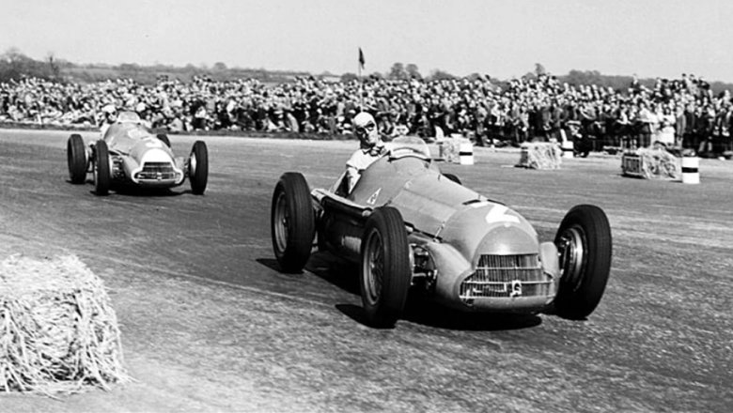

Первая гонка «Формулы-1»
13 мая 1950 года В английском городе Сильверстоуне прошла первая гонка первого чемпионата «Формулы-1».
Стартовавший на «Альфа-Ромео» 44-летний итальянский гонщик Джузеппе Нино Фарина лидировал всю гонку от старта до финиша и победил.
Первая гонка проходила в присутствии членов британской королевской фамилии, в ней принимали участие сильнейшие гонщики мира того времени — Хуан Мануэль Фанхио, Луиджи Фаджиоли, Луи Розье, Редж Парнелл, Принц Бира и другие.
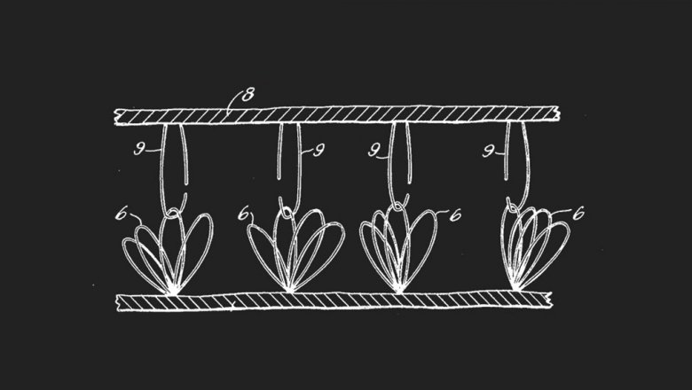

«Липучка»
13 мая 1958 года швейцарский инженер Георг де Местраль зарегистрировал торговую марку разработанной им самим застежки-липучки Velcrо (от французских слов velours — «бархат» и crochet — «крючок»). Так она называется в некоторых западноевропейских странах и сегодня.
Застежка или крепление состоит из двух слоев материала: первый слой покрыт маленькими пластиковыми щетинками-крючками, второй слой покрыт тончайшими петельками. Когда один слой прижимается к другому, крючки цепляются за петельки и удерживаются в таком положении. Для отсоединения требуется приложить некоторое усилие. Расстегивание такой застежки создает характерный громкий звук.
Данный вид застежек применяется очень широко — он прост в использовании, безопасен, не требует ухода. Особое распространение «липучки» получили в производстве одежды и обуви, заменив собой другие застежки (пуговицы, молнии и тому подобное).

Первый выпуск «Вестей»
30 лет назад, 13 мая 1991 года, впервые вышла в эфир телевизионная программа «Вести». Эту передачу по праву можно отнести к ветеранам программ Российского телевидения.
У истоков создания проекта стояли — Евгений Киселёв, являвшийся одновременно и одним из ведущих программы, Олег Добродеев, ставший её главным редактором, Олег Попцов — председатель ВГТРК и генеральный директор компании Анатолий Лысенко.
Трансляция первого выпуска, который вела известная телеведущая Светлана Сорокина, началась в 17 часов по московскому времени и продолжалась 10 минут. Выход в эфир этой программы ознаменовал собой начало работы канала РТР.

Пресс - служба СРО Союз «Охрана»

.

